Fișă de lucru

- Citește textul:
Unde și vibrații

Mihnea și Horia au un proiect despre sunete. Pentru a fi complet ei trebuie să se informeze.
- Horia, ce este un sunet?
- Trebuie să citim în dicționar.
Căutând în dicționar copiii au descoperit că sunetul este „vibrație a unui mediu înregistrată de ureche,condiționată de prezența aerului.” Pentru ca un corp să poată intra în vibraţie, implicit să producă sunete, acestea au nevoie de o influenţă exterioară , cum ar fi: suflarea (instrumentele de suflat), frecarea (o întâlnim la instrumentele cu coarde şi arcuş), ciupirea (harpă dar şi instrumentele din familia chitării) sau lovirea (instrumntele de percuţie sau instrumentele din familia pianului, unde ciocănelul loveşte coarda).
- Cum deosebim un sunet muzical de unul nemuzical, Mihnea?
- Eu am aflat ca sunetul apărut brusc se numește zgomot, iar acesta nu este muzical pentru ca nu are o frecvență care se repetă.
Cei doi prieteni vor avea un proiect complex!

- Scrie sunetul pe care îl emit ființele din imagine:
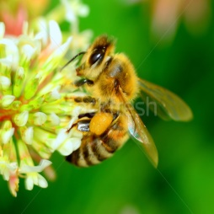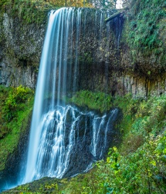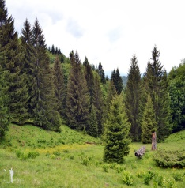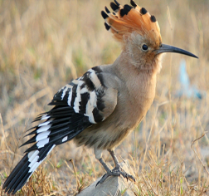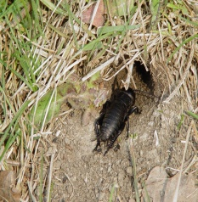

- Grupeaza corect instrumentele după tipul acestora, apoi colorează-le :
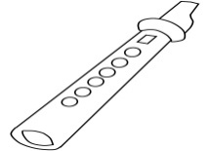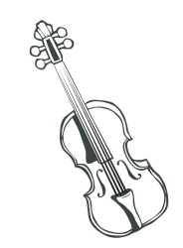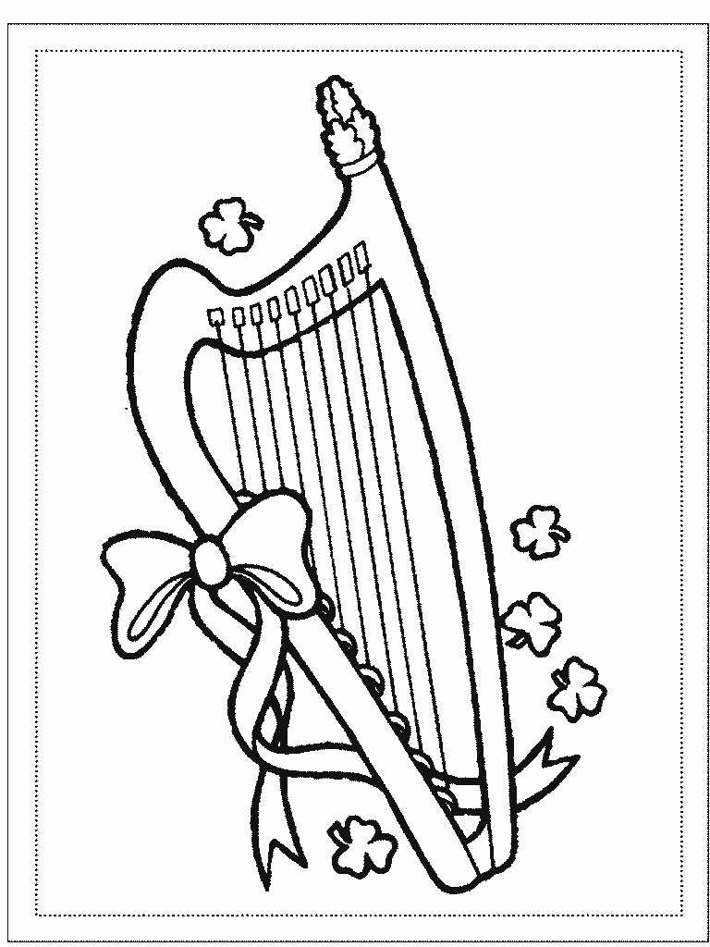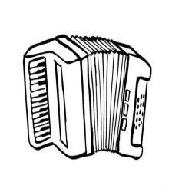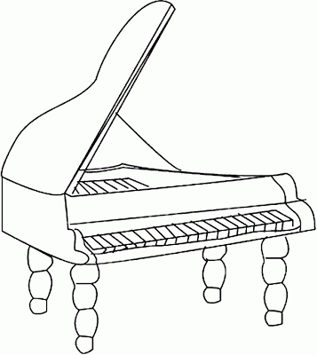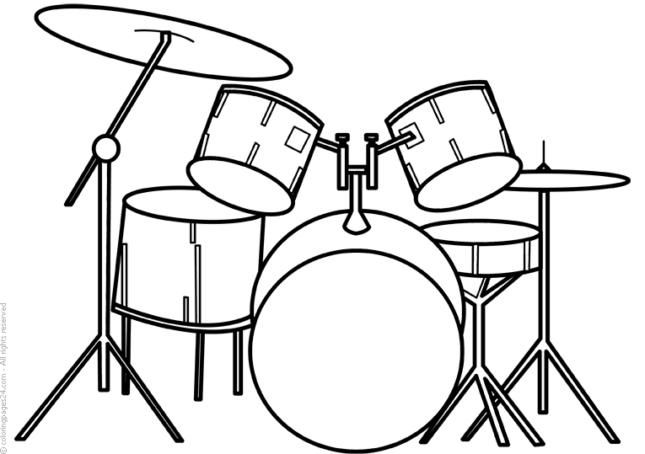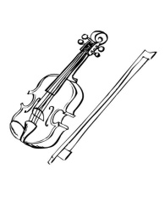
Instrumente de percuție
Instrumente cu clape
Instrumente de suflat
Instrumente cu coarde

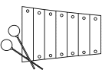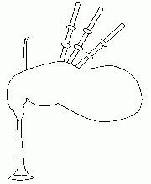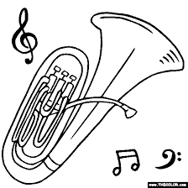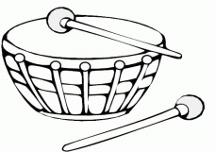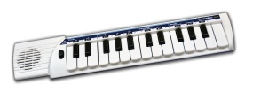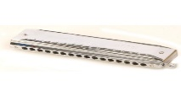
- Scrie însușirile opuse pentru sunet :
acut= ________ gros= jos=
natural= vocal= continuu=

- Formulează propoziții cu cuvintele subliniate la exercițiul anterior.
----------------------------------------------------------------------------------------------------------------------------------------------------------------------------------------------------------------------------------------------------------------------------------------------------------------------------------------------------------------------------------------------------

